**体育组简介**

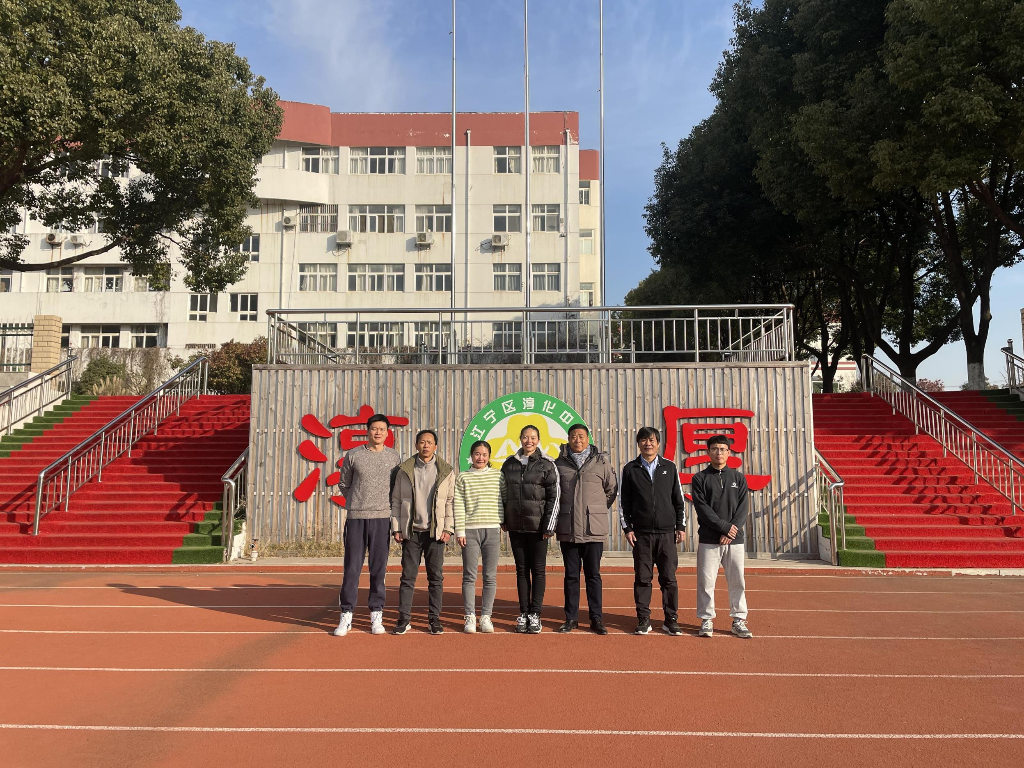

**焦学武**：男，中共党员，中学高级教师，大学本科学历，1990年参加工作，现任淳化中学总务主任、工会主席，工作以来多篇论文、课题获省市级奖，并有数篇论文发表于体育类核心刊物。

**戴和根**：男，中学一级教师，大学本科学历，1998年参加工作，期间有多篇论文和课题获市、区级奖，2014年、2018年获评江宁区教学先进个人。现任体育教研组长。

**李心泉**：男，中共党员，大学本科学历，1993年参加工作，工作期间有多篇论文获市、区级奖。

**凌翔**：男，中学一级教师，大学本科学历，2009年参加工作，期间有多篇论文获得省、市、区级奖。现任学校德育处主任。

**赵晨：**女，中共党员，研究生，中学一级教师，2012年参加工作，多次开设区市级公开课，面对全区开设中考专题讲座，多次参加区市级赛课并获奖，市基本功大赛二等奖，多篇论文、案例获奖，区市级课题均有立项和结题，两篇论文在《中国学校体育杂志》发表，曾获评江宁区教学先进个人，2021年被评为江宁区体育学科带头人。

**尹杨丽**：女，中共党员，研究生，中学一级教师，2015年参加工作，多篇论文、案例获奖，五年职初竞赛获市二等奖，区级赛课二等奖，曾获评江宁区教学先进个人，2019年获得江宁区优秀班主任，现任学校团支部书记，2021年被评为江宁区德育学科带头人。

**金友华：**男，安徽师范大学毕业，2021年入职，主修篮球，工作认真，踏实勤奋，积极参加校内组织的各项青年教师竞赛。

**初高中体育教师Tabata体能素质操推广培训活动通知**

各初、高中学校：

为了下学期能够在全区初、高中学校顺利推广和普及区教研室联合研制的中学生Tabata体能素质操，优化阳光体育大课间活动形式，强化学生的体能，增强学生的体质。经研究，定于2022年1月6日（周四）上午8：30在江宁区淳化初级中学举行中学生Tabata体能素质操推广培训活动，请各初、高中学校选派**1名年轻教师（体能较好的年轻教师）**参加培训，不得缺席。培训结束后，各初、高中学校在下学期要积极组织全校学生推广使用，区教研室将择机举行录像评比，评选出一、二等奖，以示表彰。具体规程另行通知，望遵照执行。

**附：培训安排表**

|  |  |  |  |
| --- | --- | --- | --- |
| **时间** | **内容** | **地点** | **培训人员** |
| 8:10-8:30 | 签到 | 行政楼 | 金友华 尹杨丽 |
| 8:30-9:30 | 讲座：《Tabata体能素质操的研制与教学提示》 | 报告厅 | 赵晨 石莉 |
| 9:40-10:10 | 观摩大课间及Tabata体能素质操 | 田径场 | 体育组全体老师 |
| 10:20-11:55 | 培训：Tabata体能素质操 | 田径场 | 体育组全体老师 |

江宁区教学研究室

2022-1-04

**江宁区初高中学生Tabata体能素质操评比活动规程**

为了下学期能够在全区初、高中学校顺利推广和普及区教研室联合研制的中学生Tabata体能素质操，优化阳光体育大课间活动形式，强化学生的体能，增强学生的体质，特制定本规程。

**一、参赛对象**

全区初、高中学校（含民办学校）必须全部参加，未参加评比的学校将通报评。

**二、参赛要求**

本次比赛采用录像评比，各参赛学校提供录像资料。

**1.参赛年级**

全校学生参加录像评比。个别学校因场地问题可以用一个年级进行录像评比（汤山中学、清水亭学校、竹山中学）；高中学校（含东山高级中学）可以用一个年级参加录像评比；初、高中一体化的学校（东山外校、宇通学校、附中分校）应分初、高中学生分别录像评比；上元中学福清街校区也必须参赛。

**2.录像制作**

①录像采用正面拍摄、一个机位、一镜到底，将赛场全覆盖在镜头内，不准有特写镜头，整套动作不得剪辑，否则不予评比。视频的开头需注明参赛学校，视频结尾需加上指导教师的名字，每个学限报2名指导教师；

②每个光盘只刻录一套完整的视频，并在光盘上用黑色白板笔标注**学校全称**。

**3.材料上交**

参赛光盘上交时间截至2022年4月31日前，送至区教研室404室，逾期不报作弃赛处理（通报批评）；报名表电子稿发至邮箱：136572174.com；教研室包德明老师收，电话：18114016701。

附件1.

2022年江宁区中学生Tabata体能素质操比赛报名表

|  |  |
| --- | --- |
| 学校（全称）： | |
| 领队： | 指导老师： |
| 参赛对象（全员/某年级）： | |

江宁区教学研究室

2022-1-4

**Tabata体能素质操的构成**

|  |  |  |  |
| --- | --- | --- | --- |
| Tabata 1.0  3’05’’ | 呼吸调整  47’’ | tabata2.0  4’02’’ | 拉伸放松  47’’ |
| 前后左右跳 | 八个八拍 | 原地直腿跑 | 六个八拍 |
| 蹬摆提踵 | 毽子跳 |
| 开合跳 | 原地纵跳 |
| 提膝触肘 | 垫步提膝触肘 |
| 垫步交叉跳 | 弓步跳 |
| 碎步快频跑 | 垫步高抬腿 |
| 提膝击掌 | 登山跑 |
| 俯撑开合跳 |  |

**Tabata体能素质操分解教学**

|  |  |
| --- | --- |
| **Tabata 1.0** | |
| 1.前后左右跳  准备：直立双手叉腰  1拍双手叉腰向前跳  2拍双手叉腰向后跳  3拍双手叉腰向左跳  4拍双手叉腰向右跳  5~8拍同1~4拍  连续做4个八拍 | 2.蹬摆提踵  准备：屈膝半蹲双臂后摆  1拍快速提踵立  双臂迅速上摆制动  2拍保持不动  3,4拍还原屈膝半蹲双臂后摆  5~8拍同1~4拍  连续做4个八拍 |
| 3.开合跳  准备：直立  1拍跳起开立比肩稍宽  同时两臂经侧直臂上摆至头上击掌  2拍跳起并腿成直立  同时两臂经侧直臂下摆成侧平举  掌心向下  依次反复，连续4个八拍 | 4.提膝触肘  准备：直立两臂侧平举掌心向下  1拍提左膝，大腿尽量高抬  同时右手握拳屈肘于胸前成肩前  下屈左手不动  2拍同1拍，动作相同，方向相反  依次反复，连续4个八拍 |
| 5.垫步交叉跳  准备：直立双手叉腰  1拍双手叉腰原地跳一次  2拍双手叉腰原地跳一次  3拍双手叉腰原地跳起  落地成交叉步  不分左右脚  4拍双手叉腰原地跳起  落地成直立  5~8拍同1~4拍  连续做4个八拍 | 6.碎步快频跑  准备：直立  最快步频的碎步跑  双手立掌前后摆  重心略前倾  连续做4个八拍 |
| 7.提膝击掌  准备：直立两臂侧平举掌心向下  1拍提左膝，大腿尽量高抬  两臂经侧直臂下摆至左膝下击掌  2拍还原成直立  两臂经侧上摆至侧平举掌心向下  依次反复，连续4个八拍 | 8.俯撑开合跳  准备：并腿俯撑  1拍俯撑跳起分腿成俯撑分腿  2拍俯撑跳起并腿成俯撑并腿  依次反复做4个八拍 |

|  |
| --- |
| **呼吸调整** |
| 准备：直立  1~4拍吸气，双臂从体前经侧  直臂摆至头顶于手腕处交叉  左脚起原地踏步  四指并拢大拇指打开  5~8拍吐气，双臂从头顶经侧  直臂摆体前  连续做8个八拍 |

|  |  |
| --- | --- |
| **tabata2.0** | |
| 1.原地直腿跑  准备：直立双手叉腰  1拍左腿直腿前踢  手臂前后自然摆臂  2拍右腿直腿前踢  手臂前后自然摆臂  依次反复，连续4个八拍 | 1. 毽子跳   准备：直立双臂胸前平屈掌心向下  1拍左脚向內踢，右脚垫步一次  同时右手掌跟触左脚跟，左手不动  2拍同1拍，动作相同，方向相反  连续做8个八拍 |
| 3.原地纵跳  准备：屈膝半蹲双臂后摆  1拍快速起跳空中成直立  双臂迅速上摆制动  2~4拍落地屈膝缓冲  成半蹲双臂后摆  5~8拍同1~4拍  连续做4个八拍 | 4.提膝触肘跳  准备：直立两臂侧平举掌心向下  1拍提左膝，大腿尽量高抬  右腿原地垫步跳一次  同时右手握拳屈肘于胸前成肩前  下屈左手不动  2拍同1拍，动作相同，方向相反  依次反复，连续4个八拍 |
| 5.弓步跳  准备：侧身直立  1~2拍跳起双臂前上摆臂制动  落地成左弓步，手臂自然下摆  3~4拍同1~2拍  动作相同，方向相反  依次反复，连续4个八拍 | 6.垫步高抬腿  准备：直立  1拍左腿高抬，右脚垫步一次  手臂立掌前后自然摆动  2拍同1拍，动作相同  方向相反，连续4个八拍 |
| 7.登山跑  准备：并腿俯撑  1拍俯撑右脚支撑  左脚蹬地前收，左膝向胸前靠拢  2拍同1拍，动作相同  方向相反，连续4个八拍 |  |

|  |
| --- |
| **拉伸放松** |
| 准备：直立  1*8拍和2*4拍同呼吸调整动作  左脚向左跨与肩同宽  5~8拍十指交叉翻掌向上拉伸  第三个八拍十指交叉转体向左  沿左腿向下拉伸  第四个八拍同第三个八拍，方向相反  第五个八拍双臂从下经侧摆至侧平举  第六个八拍双臂从侧摆至前平举  同时队伍向前靠拢成密集队形 |